Laboratory work 6 Жумабек Елана

Submission format: word or pdf document containing screenshots of your taskswith answers that covers full-page (Alt+PrtSc).

JOIN operations tasks

1. Write a query that displays all flights of a specific airline.

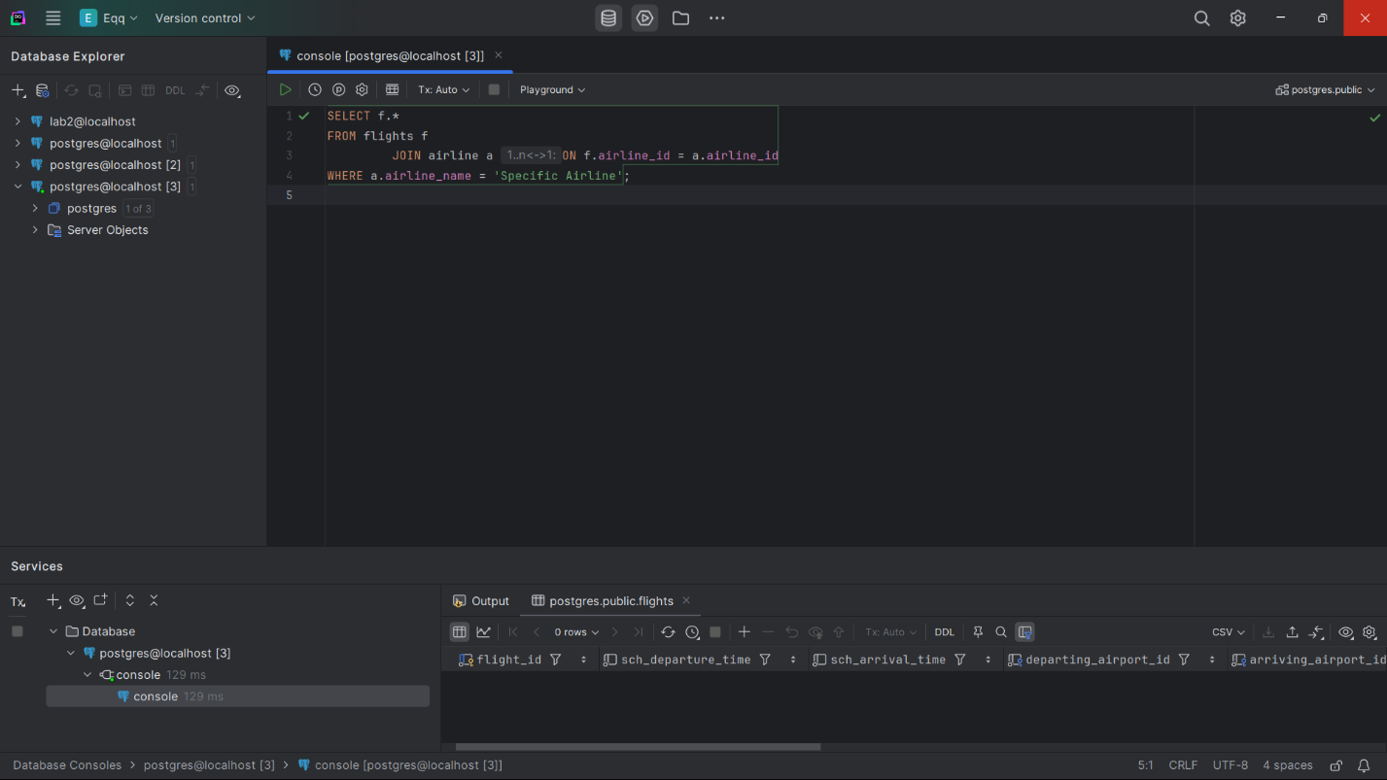

2. Compose a query to obtain a list of all flights with the names of departureairports.

3. Create a query that finds all airlines that have no flights scheduled for the nextmonth.

4. Create a query to display a list of passengers on a specific flight.

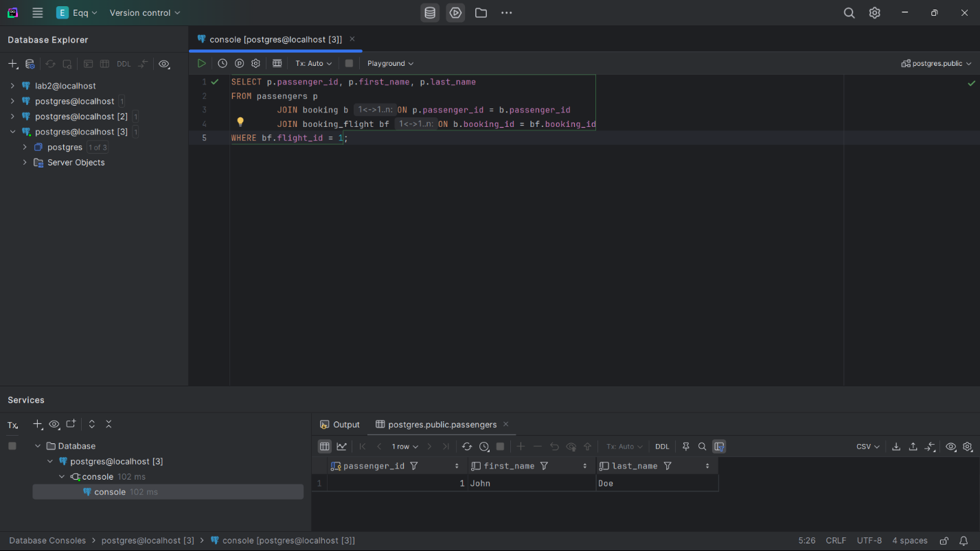

5. Write a query that calculates the average, total, maximum and minimum priceof tickets for each flight.

6. Create a query that shows all flights flying to a specific country by combiningflights, airports and airline, and using the condition on the country name.

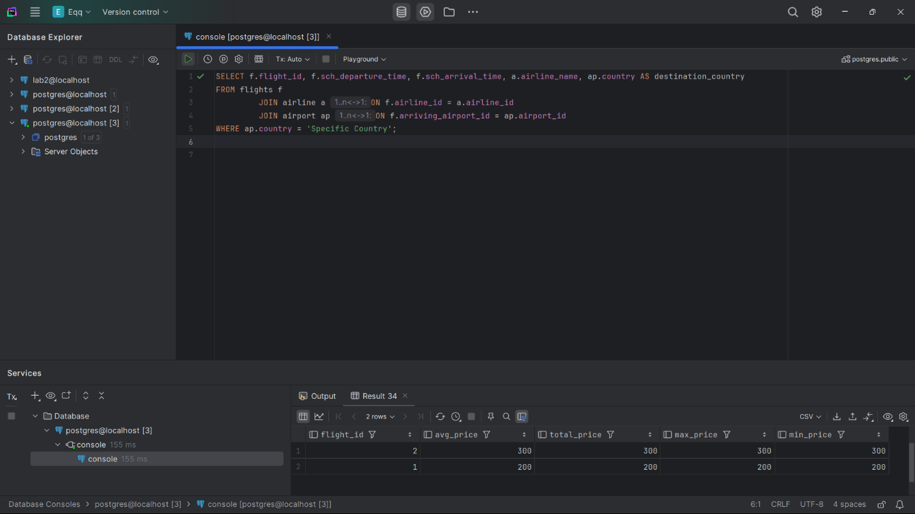

7. Display a list of minor passengers and their arrival destination.

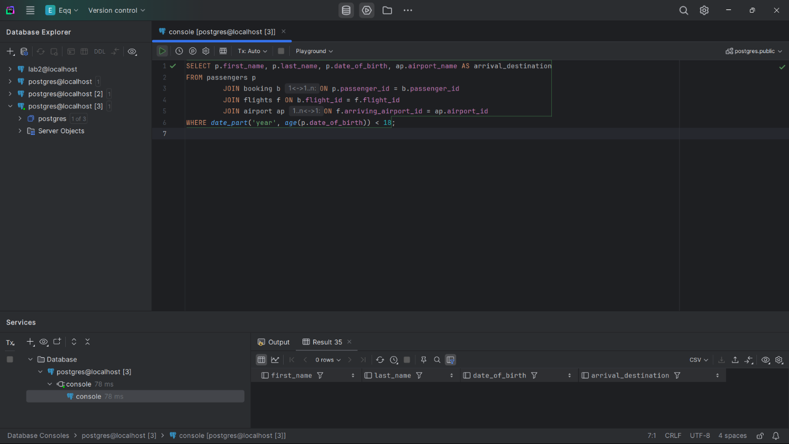

8. Display the passenger’s full name, passport number, and the passenger’scurrent time of arrival at the destination.

9. Print a list of flights where the airline's home country and origin country arethe same. Group them by the airport country.

